Urbanes System - Dachtyp Gründach Light

projekt w Systeme aus Stahl

Eigenschaften

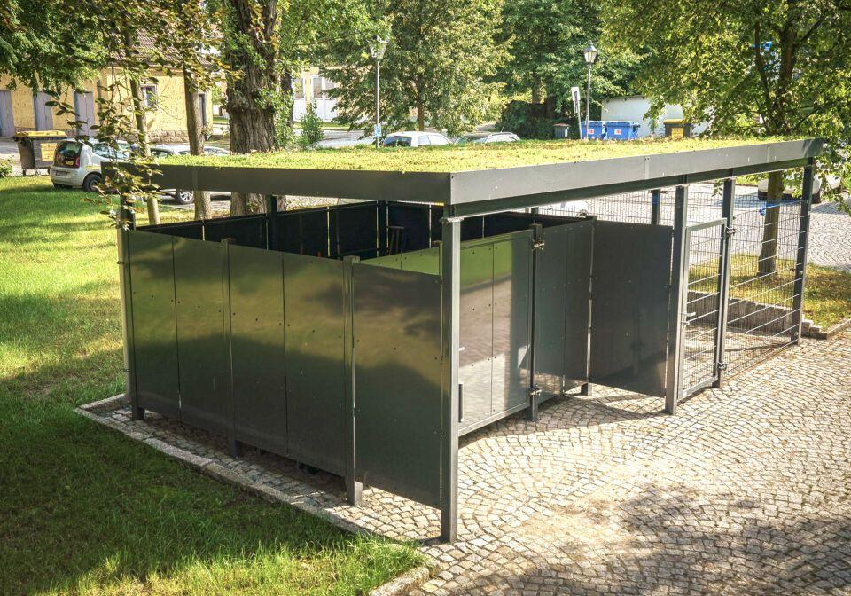

HAN:

DE 302

Ausführung

Systemkomponente

Ausführung Tragkonstruktion

Flachdach

Belastbarkeit

nicht begehbar

Farbton

grau, nach RAL-Farbkarte

Montageart

freistehend

Oberfläche

beschichtet, pulverbeschichtet, verzinkt

Ständerart

Einzelhalter/-ständer

Werkstoff

Stahl

Höhe (mm)

0,00 - 2.800,00

Anzahl Seitenteile

1, 2, 3, 4

Ausführung Dachrinne

als vorgehängte Rinne

Ausführung Tür

Flügeltür, Schiebetür

Befestigung

dübeln, einbetoniert, schrauben

Einsatzzweck

Carport, Fahrräder, Mülltonnen, Pavillion, Pergola

Dachneigung (Grad)

1,00

Dachtyp

mit Attika Höhe 220 mm zur Dachbegrünung, mit Moos-Sedum-Kombimatte inkl. Schutz- und Speichervlies, mit Stützen aus Quadratrohr, mit Dachträgern aus IPE-Profilstahl, mit außenliegender verzinkter Regenrinne mit Fallrohr Ø80 mm und Rohrauslauf inkl. Laubschutz

Optional

Fußplatten zum Aufdübeln, Seitenverkleidungen, Trapezblech mit Antidröhn- oder Antikondensat-Beschichtung, Antikondensat-Vlies

Windlast

gemäß DIN EN 1991-1-4:2010-12

Schneelast

gemäß DIN EN 1991-1-1:2010:12